# 使用Spring Initializer快速创建项目

Sts(支持spring boot的eclipse)

## 快速

iDE都支持使用Spring的项目创建向导快速创建一个Spring Boot项目；

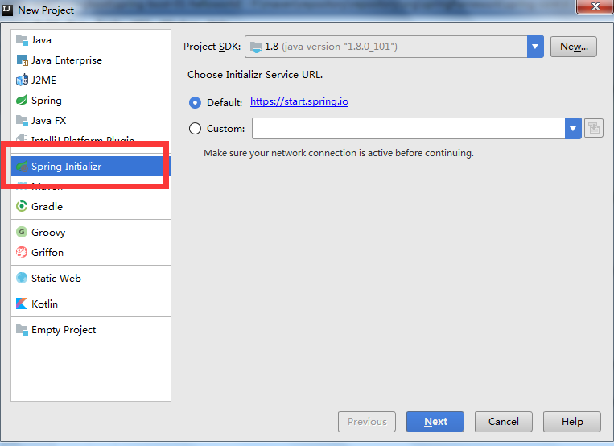

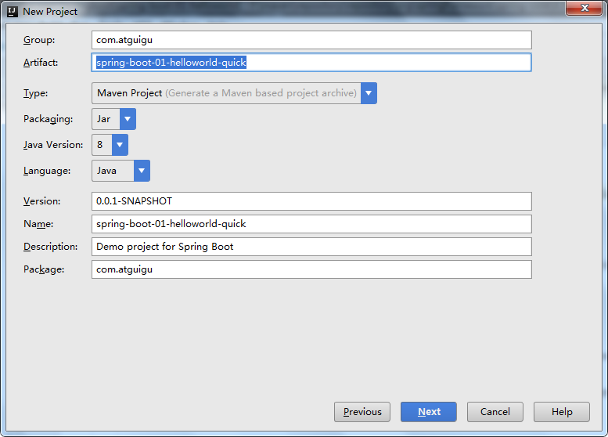

选择我们需要的模块；向导会联网创建Spring Boot项目；当前选择最基本的web

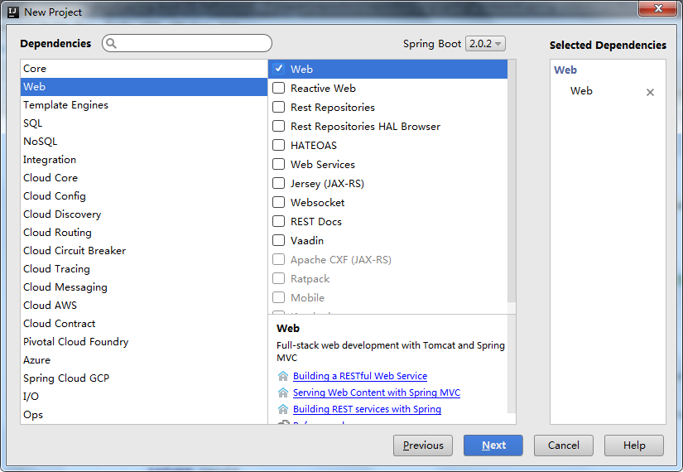

然后一直下一步

## 生成项目

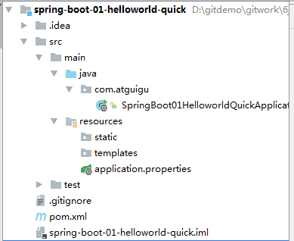

### Pom

比之前手动创建多了个测试

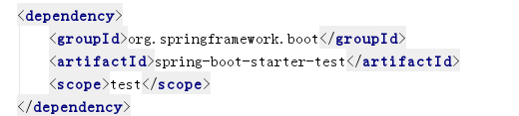

### Controller

默认生成的Spring Boot项目；

- 主程序已经生成好了，我们只需要我们自己的逻辑

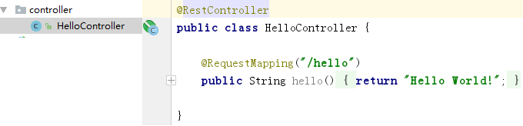

### resources

resources文件夹中目录结构

- static：保存所有的静态资源； js css images；

- templates：保存所有的模板页面；（Spring Boot默认jar包使用嵌入式的Tomcat，默认不支持JSP页面）；可以使用模板引擎（freemarker、thymeleaf）；

- application.properties：Spring Boot应用的配置文件；可以修改一些默认设置；

比如修改默认端口